SolarInfo Bank逆变器数据显示方案

- 原显示内容如下：
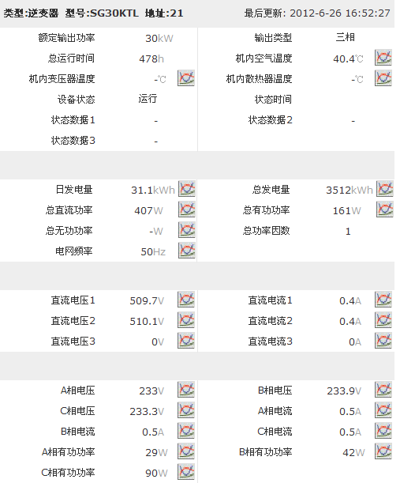
- 显示修改方案
- 机内变压器温度和机内散热器温度不显示
- 状态时间及状态1、2、3不显示
- 直流电压2和直流电流2 仅SG10KTL~SG30KTL之间显示，其他不显示
直流电压2和直流电流2仅仅没有额定输出功率时显示，有额定功率是只有在10kw-30kw之间才显示
- 直流电压3和直流电流3 不显示
- 总无功功率显示
- 总直流功率、总有功功率、总功率因数前面的总字去掉
- A、B、C三项电压的显示如下：
如果输出类型的值为1 | A项电压 | B项电压 | C项电压
如果输出类型的值为2 | AB线电压 | BC线电压 | CA线电压
如果输出类型的值为0 | 电网电压 | 不显示 | 不显示
电流同电压处理。
- 要求各APP与BANK显示一致。
- 原先的0显示“-”的方式取消。
- 对后续开发接入其他厂家逆变器协议，不管无符号还是有符号，发最大值表示该值无效。比如单字节的，无符号发256表示无效，有符号发127表示无效。无效的值界面不显示
- A、B、C三项有功功率不显示

